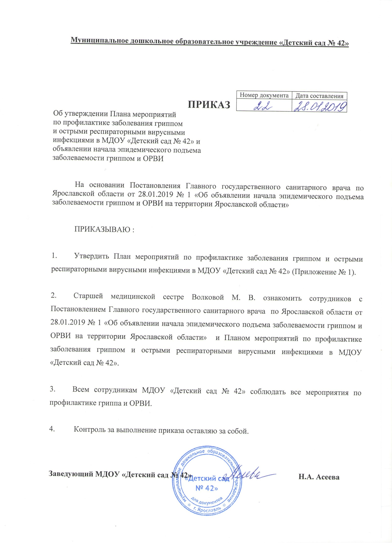Приложение 1
ПЛАН
мероприятий по профилактике заболевания гриппом и острыми респираторными вирусными инфекциями в МДОУ» Детский сад №42»

№ | МЕРОПРИЯТИЯ | СРОКИ | ОТВЕТСТВЕННЫЙ
ОРГАНИЗАЦИОННАЯ РАБОТА
Работа с сотрудниками ДОУ
1 | Издание приказа «О принятии дополнительных мер по профилактике заболевания гриппом и ОРВИ в ДОУ». | ежегодно | заведующий
2 | Проведение совещания при заведующем с сотрудниками ДОУ по предупреждению и распространению гриппа и ОРВИ в ДОУ. Порядок действий в случае выявления больных с признаками гриппа и ОРВИ | в период эпидемии гриппа | медсестра
3 | Организация просветительской работы по профилактике гриппа среди персонала: беседы, распространение памяток, санитарные бюллетени и другое. | в период эпидемии гриппа | медсестра
4 | Ежедневный контроль за заболеваемостью персонала, отстранение от работы заболевших сотрудников. | в период эпидемии гриппа | медсестра,  воспитатели
5 | Введение масочного режима в ДОУ. Подготовка запаса марлевых повязок, бумажных полотенец, мыла для мытья рук. | на период подъёма гриппа | заведующий, медсестра
6 | Вести строгий контроль за выполнением режима проветривания помещений и групп ДОУ | в период эпидемии гриппа | медсестра,  воспитатели
7 | Ежедневно узнавать причину отсутствия детей. Вести прием детей с опросом и термометрией во всех возрастных группах. | в период эпидемии гриппа | медсестра,  воспитатели
8 | Ограничить проведение культурно-массовых мероприятий | в период эпидемии гриппа | заведующий, старший воспитатель
9 | Вести контроль санитарного состояния пищеблока и технологической обработки блюд | постоянно, ежедневно | заведующий,  медсестра
10 | Ежедневно проводить обработку групп и помещений ДОУ бактерицидной лампой | в период эпидемии гриппа | медсестра
11 | Ежедневно проводить влажную уборку помещений и групп ДОУ с дезинфицирующими средствами | в период эпидемии гриппа | медсестра,  младшие воспитатели
12 | Строгий контроль за выполнением противоэпидемиологических мероприятий и правильной организацией карантинных мероприятий | во время инфекционных заболеваний | заведующий,  медсестра
13 | Проведение ежедневного мониторинга посещаемости детей с установлением причин их отсутствия | в период эпидемии гриппа | заведующий,  медсестра,  воспитатели
14 | Проведение вакцинации работников. | в осенний период | медсестра
Работа с воспитанниками
1 | Проводить ежедневный контроль состояния здоровья воспитанников при приеме в группы | в период эпидемии гриппа | медсестра,  воспитатели
2 | Пропаганда ЗОЖ. Профилактика респираторных заболеваний посредством проведения игр, познавательных занятий, бесед, спортивных мероприятий между воспитанниками («Как уберечь себя от гриппа», «Я прививок не боюсь», «Будь здоров», «Мой режим дня» и т.д.) | в период эпидемии гриппа | воспитатели, инструктор по физической культуре
3 | С-витаминизация третьего блюда | постоянно | заведующий хозяйством  медсестра
4 | Строгий контроль проведения регулярной чесночно-луковой ионизацией воздуха | в период эпидемии гриппа | медсестра,  воспитатели
5 | Частое мытье рук . | в период эпидемии гриппа | медсестра,  воспитатели
Работа с родителями воспитанников
1 | Организация встреч с родителями по вопросам профилактики гриппа и ОРВИ | в период эпидемии гриппа | заведующий,  медсестра,  воспитатели
2 | Разместить информацию о профилактике гриппа и ОРВИ на информационном стенде и в родительских уголках для детей и родителей. Подготовить и издать памятки для ДОУ по профилактике заболеваний гриппом и ОРВИ.  Публикация материалов по гриппу на сайте ДОУ | в период эпидемии гриппа | заведующий,  медсестра,  воспитатели
3 | Продолжать работу по повышению медицинской грамотности родителей. | постоянно | заведующий  медсестра
4 | Проведение вакцинации воспитанников с согласия родителей. | в осенний период | медсестра
ФИЗКУЛЬТУРНО-ОЗДОРОВИТЕЛЬНАЯ РАБОТА
1 | Утренняя гимнастика | ежедневно | воспитатели
2 | Дыхательная гимнастика | 1 раз в неделю | воспитатели
3 | Физкультурные занятия | по расписанию | воспитатели
4 | Физкультурные занятия на площадке | по расписанию | воспитатели
5 | Прогулки | ежедневно | воспитатели
СОБЛЮДЕНИЕ В ДОУ САНЭПИДРЕЖИМА:
(усилить контроль)
1 | Проветривание помещений | ежедневно  по графику | воспитатели,  медсестра
2 | Кварцевание помещений | ежедневно  по графику | медсестра
3 | Обработка посуды, игрушек, предметов обстановки | ежедневно | воспитатели, младшие воспитатели
4 | Обработка помещений влажным способом с применением моющих средств (с добавлением дез. средства не менее 2-х раз в день. В спальнях после дневного сна, в группах – после каждого приема пищи. | ежедневно | младшие воспитатели
5 | Обработка санитарно-технического оборудования (унитазов, сантехники) проводить теплой водой с моющим средством | ежедневно | младшие воспитатели
6 | После каждого случая заболевания гриппом или ОРВИ, безотлагательно снимать постельное белье, сдавать его в обработку. | ежедневно | младшие воспитатели,  машинист по стирке белья.

Как защитить ребенка от гриппа в садике?
Риск заразится вирусом гриппа у садовских малышей значительно выше. Поэтому проводить профилактику гриппа у детей в период эпидемии должен персонал детского сада. Чтобы обезопасить воспитанников, няни и воспитатели в обязательном порядке должны:
- регулярно делать влажную уборку с антибактериальными средствами;
- мыть столы, стулья, игрушки, обрабатывать посуду;
- хорошо проветривать помещение;
- чаще мыть малышам руки;
- гулять с детьми на свежем воздухе и выполнять физические упражнения.
Каждое утро перед поступлением ребенок должен быть осмотрен медсестрой. При малейших подозрениях на болезнь – родители обязаны забрать его домой. В качестве дополнительных мер, персонал сада может разложить в игровой комнате и спальне нарезанный лук и чеснок.Несмотря на то, что большую часть времени кроха проводит в детском саду, беспокоится о том, как уберечь ребенка от гриппа должны родители. Так, для профилактики нужно:
- перед выходом из дома смазывать ноздри оксолиновой мазью;
- после прогулки промывать нос солевым раствором или заваренной ромашкой;
- содержать детскую комнату и игрушки в чистоте;
- 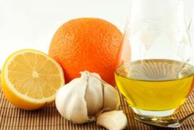больше гулять на свежем воздухе (избегая мест с большим скоплением людей);
- обогатить рацион свежими овощами и фруктами;
- поить ребенка отваром шиповника, клюквенными морсами, чаем с малиной, облепихой, смородиной, липой, лимоном;
- часто проветривать комнату и поддерживать необходимую влажность воздуха. Конечно, решение водить ли ребенка в детский сад в эпидемию гриппа, родители принимают самостоятельно. Но не стоит забывать, что даже при соблюдении всех правил и рекомендаций, риски заразиться в период эпидемии достаточно высоки.

